Привет!
В этом тестовом задании 2 части:
- Пройти тест-кейсы, т. е выполнить определенную последовательность действий и посмотреть, совпадают ли фактические результаты действий с ожидаемыми.
Запросы Алисе необходимо делать голосом.
Каждому тест-кейсу нужно поставить вердикт:
Pass – если фактические результаты по всем шагам соответствуют ожидаемым, либо
Fail – если результат где-то отличается от ожидаемого; в таком случае нужно указать, в каком именно месте найдена ошибка.

- Написать баг-репорт по любой из ошибок, найденных в предыдущей части задания. Баг-репорт может быть в любой удобной форме, строгих требований нет: можно использовать текстовые редакторы, таблицы, открытые трекеры.
Кейсы проходятся в приложении «Яндекс — с Алисой» на любом смартфоне с Android или iOS. Иконка приложения выглядит так:
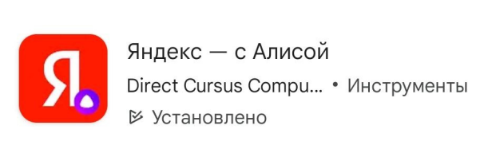
Необходимо будет открыть диалог с Алисой: для этого нужно тапнуть на значок Алисы в нижней части экрана, либо позвать ее по имени, и в открывшемся облачке выбрать «Чат с Алисой».
Активируем Алису: Диалог с Алисой выглядит так:
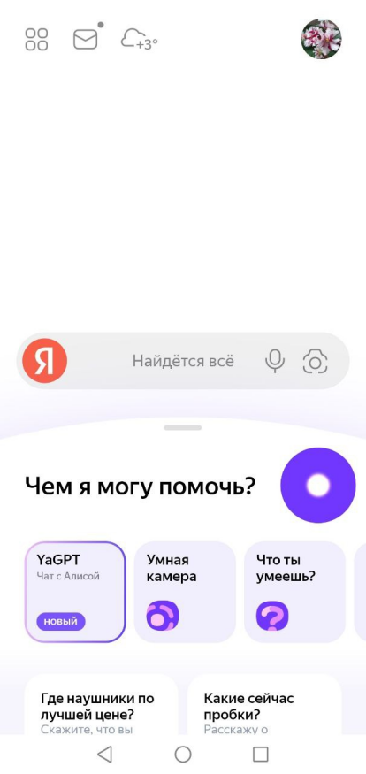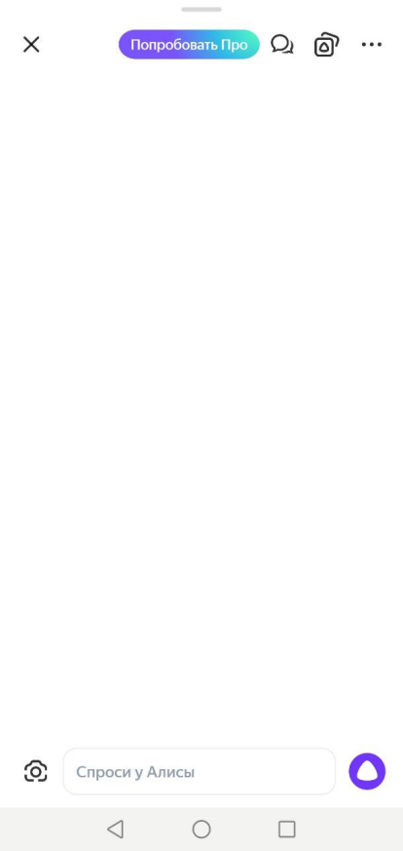
Тест-кейсы:
- Диалоги - сколько времени
- Запрос «Сколько времени?»
Ожидаемый результат:
Алиса называет текущее время и дату. В начале фразы может фигурировать слово "Сейчас".
Ответ продублирован текстом на экране.

- Запрос «А во Владивостоке?»
Ожидаемый результат:
Алиса отвечает в формате “Город, время, день недели, дата”. В начале фразы может фигурировать слово "Сейчас".
Ответ продублирован текстом на экране.

- Погода
- Запрос «Какая сейчас погода?»
Ожидаемый результат:
- Появляется карточка с информацией: название города, температура, осадки; в нижней части лента с почасовым прогнозом.
- Заголовок "Сейчас в <текущем городе>"

- Проскроллить ленту почасового прогноза
Ожидаемый результат: лента скроллится
- Тапнуть на карточку
Ожидаемый результат: Открывается погода на сегодня
- Запрос «Какая сегодня погода?»
Ожидаемый результат:
- Появляется карточка с информацией: название города, температура, осадки; в нижней части лента с почасовым прогнозом.
- Заголовок "Сейчас в <текущем городе>"

- Запрос «Какая погода завтра??»
Ожидаемый результат:
- Появляется карточка с информацией: название города, температура, осадки; в нижней части лента с почасовым прогнозом
- Заголовок "Завтра в <текущем городе>"
- Часовая лента в карточке начинается с 8:00 утра!

- Тапнуть на карточку
Ожидаемый результат: Открывается погода с фокусом на завтрашнем дне

- Чтение текста
  - Сделать запрос «Прочитай текст», сфотографировать текст на русском языке
Ожидаемый результат:
Алиса отвечает "дайте посмотреть поближе" и запускает камеру.
Фотография возвращается в диалог с Алисой. Есть голосовой и текстовый ответ вида "На фотографии следующий текст: <распознанный текст>"
Под бабблом есть ссылки:
- Распознанный текст
- Прочитать ещё раз
- Скопировать текст
- Прочитать следующий текст
И кнопки в разделе "Ещё информация по этой картинке"

  - Запрос «Прочитай текст», сделать фото без текста
Ожидаемый результат:
Алиса отвечает "дайте посмотреть поближе" и запускает камеру.
Фотография возвращается в диалог с Алисой.
Есть голосовой и текстовый ответ, что текста на картинке не обнаружено.
Под бабблом есть кнопки в разделе "Ещё информация по этой картинке"

- Подкасты
  - Запрос «Какие подкасты у тебя есть?»
Ожидаемый результат: Алиса называет 3 подкаста, которые может включить, затем сразу включает случайный подкаст.

- Перевод

Предусловие: Авторизоваться пользователем без опции Про

Шаги:
- Сделать запрос «Переведи стул на английский»,
Ожидаемый результат:
Запрос распознан корректно, отображается текстом на экране без ошибок
Ответ “Chair” произносит голосом и отображается на экране
Отображается карточка. На карточке:
- Информация с какого языка перевод и на какой,
- Исходное слово,
- Ссылка "Искать в Яндексе"
- Варианты перевода,
- Ссылка "Открыть в Переводчике".
- Иконка динамика (может не быть для редких языков)
Отображаются саджесты:
- Саджест "Повтори",
- Три саджеста "А на ..." с разными языками.
- Лайк/Дизлайк к ответу
- Саджесты "Быстрее", "Медленнее"

- Запрос «Переведи на русский»,
Ожидаемый результат:
Запрос распознан корректно, отображается текстом на экране без ошибок
Ответ, аналогичный "Давайте посмотрим в переводчике".
Карточка для открытия Переводчика.
Отображаются саджесты:
- Лайк/Дизлайк к ответу,
- Саджест “Открой переводчик”

- Монетка
  - Запрос «Подбрось монетку»
Ожидаемый результат: слышится звон монеты, Алиса отвечает «Готово» и озвучивает результат – случайный выбор между 2 сторонами монеты (орел или решка). Также результат отображается текстом в диалоге.

